Игра-викторина состоится в ДК «Дружба»
04.06.2025
04.06.2025
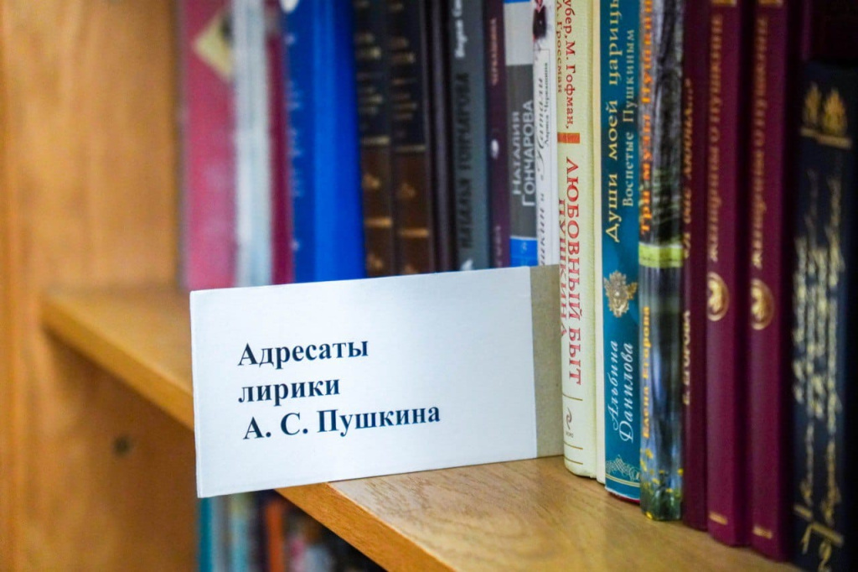

Игровую познавательную программу «В волшебной Пушкинской стране» организуют 6 июня в Доме культуры «Дружба». Мероприятие посвятят Дню русского языка и 226-летию со дня рождения отечественного поэта Александра Пушкина.
Сотрудники культурного учреждения проведут познавательную беседу о творчестве писателя. Они расскажут об особенностях литературного стиля Александра Пушкина, его самых известных произведениях и вкладе в развитие русского языка и культуры страны. Особое внимание будет уделено сказкам писателя и их сюжетам.
Также на встрече состоится интеллектуальная викторина, посвященная работам Александра Пушкина. Ребята ответят на вопросы, связанные со сказочными героями писателя и волшебным предметами, которые фигурируют в его произведениях, сообщили на официальной странице ДК «Дружба» в социальных сетях.
Начало мероприятия запланировано на 11:00. Посетить встречу можно по адресу: Центральный микрорайон, дом №16, строение 1.
Фото: Ксения Догонашева, «Вечерняя Москва»

Адрес страницы: http://voronovo.mos.ru/presscenter/news/detail/13009984.html
Управа района Вороново города Москвы

